1、合肥市兴海苑小学

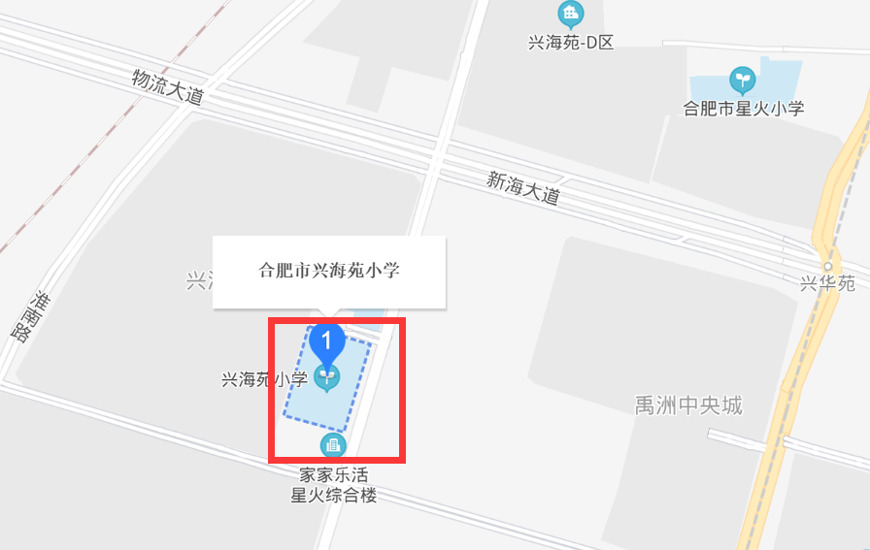

* 合肥站

1. 地铁：可乘轨道交通3号线（鸭林冲站下车）至兴海苑小学。
2. 公交：可乘159路（昊天园站下车）、107路（兴海苑站下车）、401路（兴海苑西门站下车）至兴海苑小学。

* 合肥南站

1. 地铁：可乘轨道交通1号线转乘轨道交通3号线（鸭林冲站下车）至兴海苑小学。
2. 公交：可乘4路转乘110路（兴海苑西门站下车）公交车至兴海苑小学。

2、合肥市第四十五中学（六安路校区）

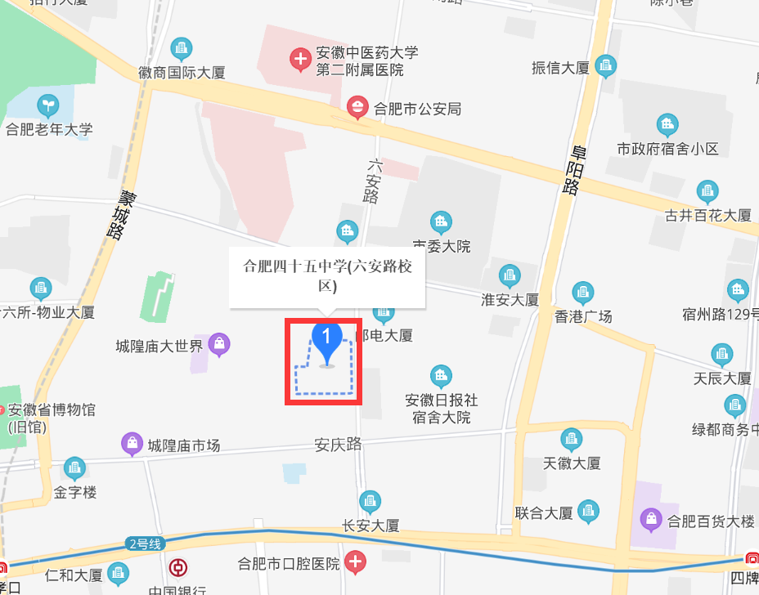

* 合肥站

1. 地铁：可乘轨道交通1号线转乘轨道交通2号线（四牌楼站下车）至合肥市第四十五中学（六安路校区）。
2. 公交：可乘10路（市府广场西站下车）、85路（百花井西站下车）、1路（飞凤街站下车）、114路（市一院站下车）、127路（淮阜路口站下车）公交车至合肥市第四十五中学（六安路校区）。

* 合肥南站

1. 地铁：可乘轨道交通1号线转乘轨道交通2号线（四牌楼站下车）至合肥市第四十五中学（六安路校区）。
2. 公交：可乘B1路（市府广场枢纽站下车）、120路（安徽科技大厦站下车）公交车至合肥市第四十五中学（六安路校区）。